Payeer для CMS Wordpress 4.7.2 – Easy Digital Downloads 2.7.4

В панели администратора откройте “Плагины -> Добавить новый”.
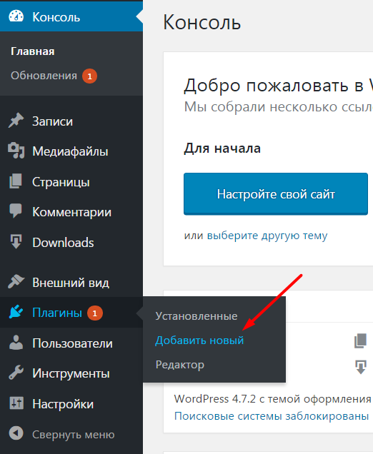

Нажмите “Загрузить плагин”.
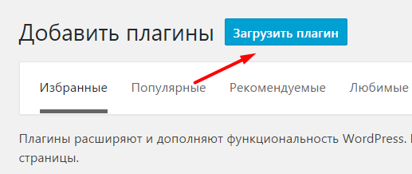

Выберите архив edd-payeer.zip и нажмите “Установить”.
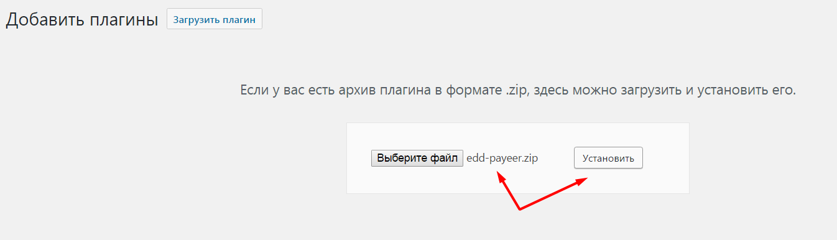
После успешной установки, активируйте плагин.
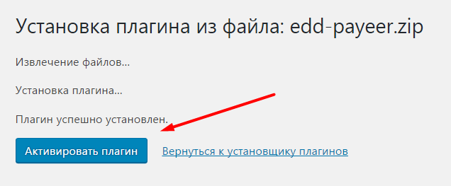

В списке установленных плагинов, должен появиться недавно установленный модуль Payeer.
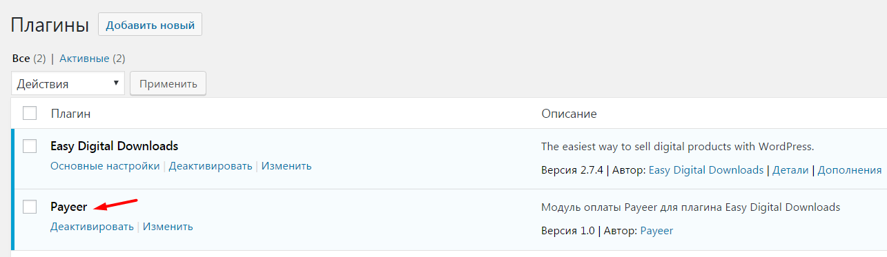

Откройте настройки плагина Easy Digital Downloads, перейдя в “Downloads -> Настройки”.
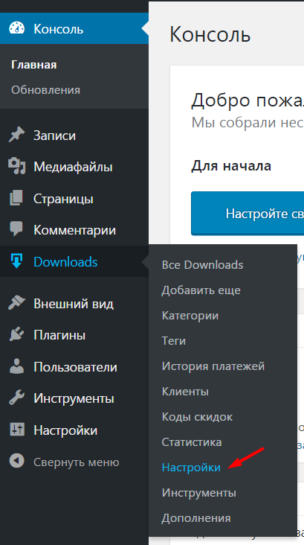
Откройте вкладку “Способ оплаты" и активируйте Payeer, укажите шлюз по умолчанию Payeer.
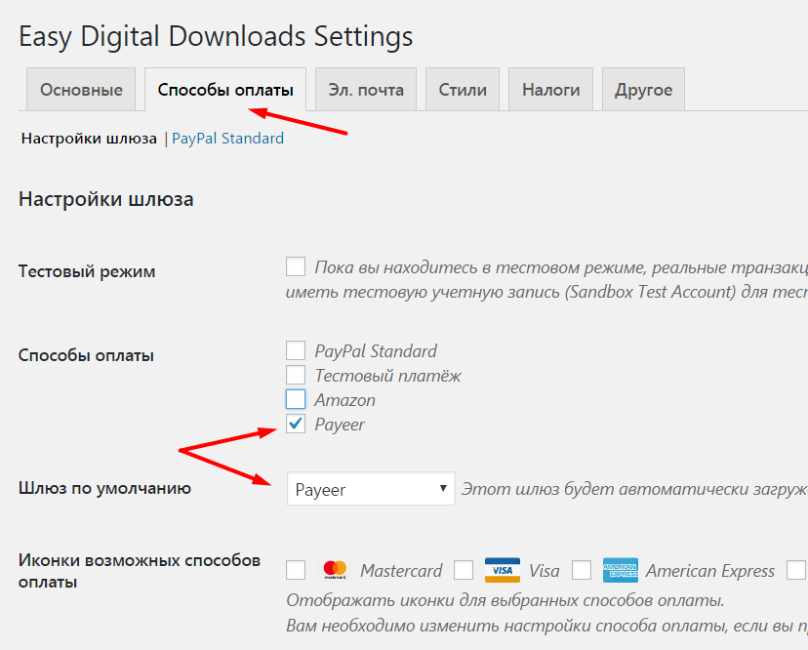

Ниже в способах оплаты укажите настройки платежной системы Payeer.
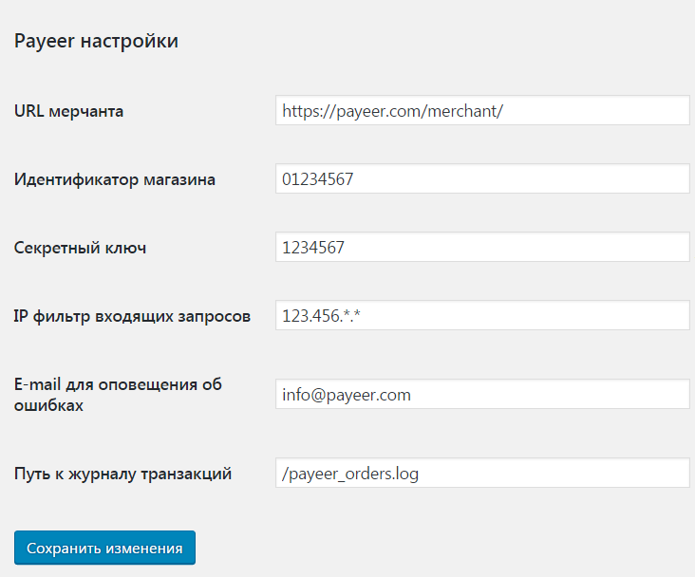

URL мерчанта: по умолчанию, установите путь к оплате https://payeer.com/merchant/
Идентификатор магазина: id вашего магазина в системе Payeer.com (можно узнать в личном кабинете).
Секретный ключ: секретный ключ вашего магазина, также выдается вам при регистрации в системе.
Журнал: если указать путь до файла журнализации, то будет происходить запись информации о платежах, проводимых через систему Payeer.
IP – фильтр: Вы можете указать список всех доверенных ip-адресов серверов через запятую. Также вы можете указать маску вместо ip-адреса. Если поле остается пустым, то проверка по доверенным ip-адресам не осуществляется.
Например:
192.168.71.87, 192.165.83.17, 192.178.34.15
Или 192.*.71.87, 192.165.83.*, 192.*.34.15
Или *.*.*.* - доступны все ip-адреса

Email для ошибок: укажите email на который будет присылаться уведомления в случае ошибки платежа. В письме будет указана причина и основная информация о платеже.
Нажмите «Сохранить изменения».
На сайте payeer.com в личном кабинете, укажите URL адреса в настройках магазина.
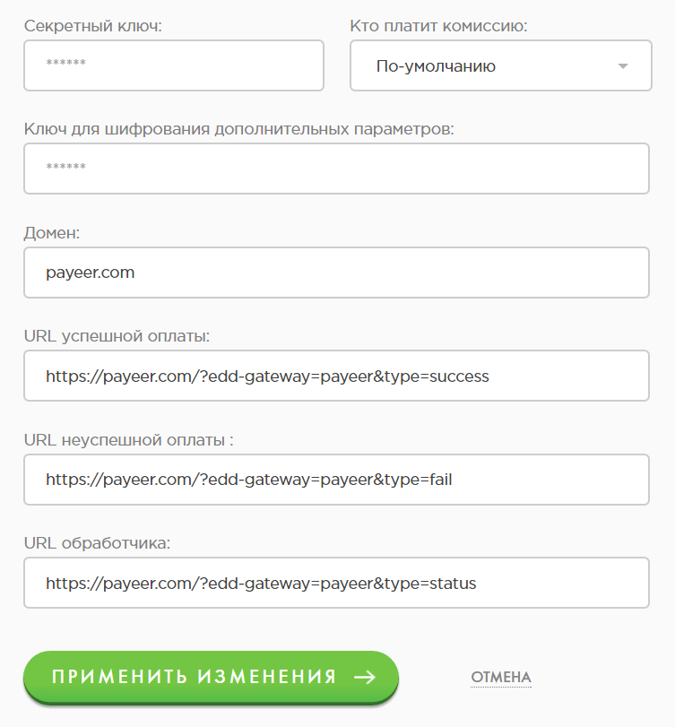
URL успешной оплаты
http:// *****/?edd-gateway=payeer&type=success
URL неуспешной оплаты
http:// *****/?edd-gateway=payeer&type=fail
URL обработчика
http:// *****/?edd-gateway=payeer&type=status
Где ***** - это ваш домен
Применить изменения.
Модуль Payeer для CMS Wordpress 4.7.2 – Easy Digital Downloads 2.7.4 настроен.

